

**QUALIDADE DE SOFTWARE**

Rodrigo Romero Costa da Matta Monteiro

Análise de Qualidade

Maceió

2023

# RESUMO

Este projeto visa analisar a qualidade de um produto específico, neste caso uma camiseta comprada na internet. Demonstrando e comentando sobre a qualidade da matéria prima, se foi costurado corretamente, se possui os tamanhos informados no site, entre outros detalhes do produto, onde no fim, haverá uma conclusão sobre o produto analisado.

SUMÁRIO

# 

***1.*** ***RESUMO 2***

***2.*** ***SUMÁRIO 3***

***3.*** ***INTRODUÇÃO 4***

***4.*** ***O PROJETO 5***

**4.1** **Detalhes do produto ou serviço 5**

**4.2** **Tabela de Análise 5**

**4.3** **Relatório 6**

**4.4** **Evidências 7**

**4.5** **Onde encontrar 8**

***5.*** ***CONCLUSÃO 8***

***6.*** ***REFERÊNCIAS BIBLIOGRÁFICAS 8***

# INTRODUÇÃO

Este trabalho tem como objetivo analisar aspectos qualitativos de uma camiseta comprada pela internet. Esta camisa é simples de manga curta com arte em serigrafia. Vários aspectos serão abordados, como: matéria prima, qualidade, fabricante, entre outros.

# O PROJETO

## Detalhes do produto ou serviço

| **Nome do produto ou serviço:** | **Camiseta NECROMANCE** |
| --- | --- |
| **Fabricante:** | **CZ10** |
| **Tempo de uso:** | 4 Meses |
| **Outros detalhes relevantes sobre o produto:** | **Camisa vermelha, 100% algodão com serigrafia** |

## Tabela de Análise

| **Característica** | **Sua percepção** | **Referência da evidência [caso tenha]** |
| --- | --- | --- |
| **Usabilidade:** | Usado como camisa, mas foi enviado com tamanho diferente do informado do site, se tornando inútil. |  |
| **Matéria prima:** | É informado que é 100% de algodão, o que torna a camisa confortável, mas diminui o tempo útil. |  |
| **Performance:** | Baixa performance, serigrafia mal feita, tamanho de diferentes dimensões de acordo com o informado no site e algodão de baixa qualidade. |  |
| **Design:** | Pela imagem do site seria algo OK, nada de muita qualidade, mas também nada baixo, mas ao ser entregue é visível que a arte não está centralizada. |  |
| **Informações gerais** | Infelizmente o produto não possui as dimensões informadas no site, o material é de baixa qualidade, a serigrafia não está centralizada e a costura não foi bem feita, já sendo entregue com acabamentos faltando e tecido descosturado em certas partes. |  |

## Relatório

O produto é usado apenas em casa quando não há outra opção ou caso haja risco de sujar a roupa. O item é de baixa qualidade, tornando- se quase inútil. Serigrafia mal feita, costura mal feita, tamanhos incorretos, não há uma categoria onde este produto passe em um teste de qualidade e, mesmo assim, foi entregue como um produto completo, correto e que passou pelo controle de qualidade do site.

## Evidências

Como é possível observar, a serigrafia não está centralizada e claramente esta camisa não pode ser do tamanho “G” como indicado na etiqueta, pois não tem os tamanhos corretos.

Foto:

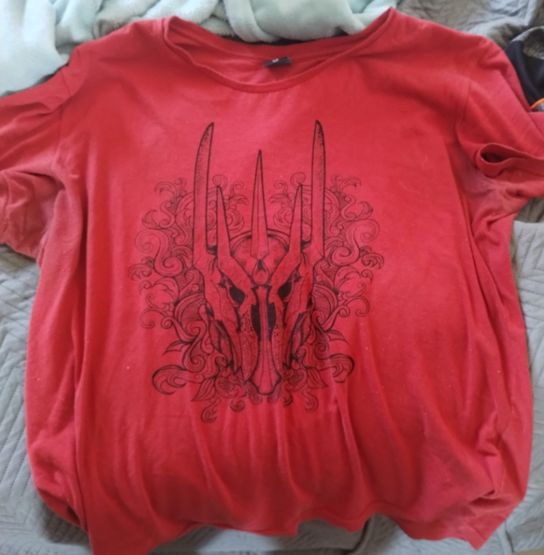

Imagem: Foto da camisa entregue.

## Onde encontrar

O produto pode ser encontrado no link: [Camiseta NECROMANCE (cz10.com.br)](https://www.cz10.com.br/produtos/camiseta-necromance-tradicional/)

# CONCLUSÃO

Coloque sua experiência na realização do trabalho, o que aprendeu, quais lições pode aplicar em sua vida profissional etc.

# REFERÊNCIAS BIBLIOGRÁFICAS

Camiseta NECROMANCE tradicional. CZ10, 2023. Disponível em: <[Camiseta NECROMANCE (cz10.com.br)](https://www.cz10.com.br/produtos/camiseta-necromance-tradicional/)>. Acesso em: 09/05/2023..